**Too Many Strays Android Application**

**63050168 นายภากร ภาสวัสดิ์**

**โครงงานนี้เป็นส่วนหนึ่งของการศึกษาตามหลักสูตรปริญญาวิทยาศาสตร์บัณฑิต   
(วท.บ. วิทยาการคอมพิวเตอร์)**

**ภาควิชาวิชาวิทยาการคอมพิวเตอร์ คณะวิทยาศาสตร์**

**สถาบันเทคโนโลยีพระจอมเกล้าเจ้าคุณทหารลาดกระบัง**

**ปีการศึกษา 2565**

**สารบัญ**

**Summary Project** 1

**ER Diagram** 2

**Context Diagram** 3

**Data Flow Diagram Level 0** 4

**Data Dictionary** 5

**Data Flow** 5

**1. Sign Up/Sign In** 5

**2. View All Pins** 5

**3. View My Pin** 6

**4. View Pin Details** 6

**5. Send Comment** 7

**6. Create New Pin and Insert New Stray** 7

**Data Store** 8

**1. Users** 8

**2. Pins** 8

**3. Stray Animal** 9

**4. Comment** 9

**5. Category** 9

**External Entity** 10

**User** 10

**Google API** 10

**ภาพ Screenshot การทำงานตาม Work Flow** 11

**Sign Up/Sign In** 11

**Main Screen** 12

**View Pin Details** 13

**Send Comment** 14

**Edit Pin Details** 15

**Create New Pin** 16

**Insert New Stray** 17

**View My Pin** 19

# **Summary Project**

**หัวข้อโปรเจค** : Too Many Strays Android Application

**รายชื่อสมาชิก** : นายภากร ภาสวัสดิ์ 63050168

**ความเป็นมาและความสำคัญ**

ที่มาและความสำคัญของตัวแอพนี่ก็มีอยู่ว่า เหล่ากลุ่มผู้คนรักสัตว์ที่อาจจะได้เดินทางไปยังตามสถานที่ต่างๆ แล้วได้ไปพบเห็นหมาแมวจรที่ดูแล้วน่าสงสาร และยังไม่ได้รับการดูแล แล้วกลุ่มคนเหล่านี้อยากจะแชร์หรือส่งต่อสถานที่ของน้องหมาแมวให้ผู้คนอื่นๆบนอินเทอร์เน็ตที่รักหมาแมวเหมือนกันได้ทราบ ผมจึงเห็นถึงความสำคัญและได้ Idea จากตรงนี้และพัฒนาระบบ Too Many Strays ขึ้น โดยเพื่อคาดหวังว่าจะให้เป็น Board Community ในการปักหมุดพิกัดที่จัดเจนของน้องหมาแมว และแลกเปลี่ยนข้อมูลการผ่าน Comment ของคนใน Board Community

**วัตถุประสงค์ของโครงงาน**

1. เพื่อสร้าง Board Community ให้กับคนรักสัตว์ได้แลกเปลี่ยนข้อมูลกัน
2. เพื่อสร้างโอกาสให้น้องหมาแมวจรนั้นได้รับการดูแลและอาหาร รวมถึงการรับไปเลี้ยงจากกลุ่มคนเหล่านี้ ให้น้องหมาแมวมีชีวิตความเป็นอยู่ที่ดีขึ้น

**ขอบเขตของโครงงาน**

ตัวแอพ Too Many Strays สามารถเข้าใช้งานได้บนโทรศัพท์มือถือในระบบปฎิบัติการณ์ Android 7.0 ขึ้นไป, สามารถ Sign in เข้าใช้งานผ่าน Google Account, สามารถแสดงหมุดพิกัดและสร้างหมุดพิกัดของสัตว์จรจัดบนแผนที่ API ของ Google Map และให้รายละเอียดของหมุดได้, สามารถ Comment ใต้รายละเอียดของหมุดเพื่อแลกเปลี่ยนข้อมูลกับผู้ใช้รายอื่นได้เช่นกัน

**ประโยชน์ที่คาดว่าจะได้รับ**

1. กลุ่มคนรักสัตว์ และบุคคลทั่วไปได้มีช่องทางในการแชร์ และแลกเปลี่ยนข้อมูลของหมาแมวจรมากขึ้น
2. หมาแมวจรได้มีโอกาส มีชีวิตที่ดีขึ้น

# **ER Diagram**

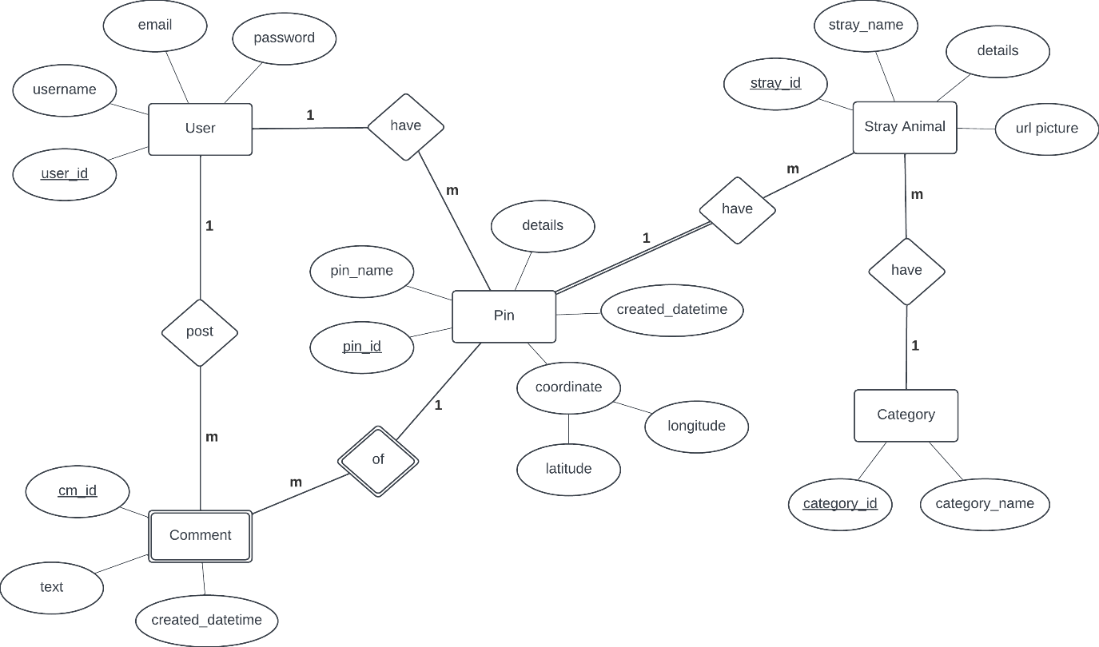

จาก ER Diagram อธิบายได้ว่า

* ตาราง User มี Attribute ประกอบด้วย user_id, username, email และ password โดย 1 User สามารถปัดหมุด Pin ได้หลายอัน และยังสามารถ Post Comment ได้หลายอันเช่นเดียวกัน
* ตาราง Pin มี Attribute ประกอบด้วย pin_id, pin_name, details, created_datetime และก็ coordinate ซึ่งก็จะเป็น latitude และ longitude โดย 1 Pin สามารถมี Stray Animal และ Comment ได้หลายอัน แต่ 1 Pin จะมี User เป็นเจ้าของได้คนเดียว
* ตาราง Comment มี Attribute ประกอบด้วย cm_id, text และ created_datetime โดย 1 Comment จะมีเจ้าของได้แค่ 1 User และอยู่ได้แค่ใน 1 Pin เท่านั้น
* ตาราง Stray Animal มี Attribute ประกอบด้วย stray_id, stray_name, details และ url picture โดย 1 Stray Animal สามารถอยู่ได้ 1 Pin และก็มีได้แค่ 1 Category
* ตาราง Category มี Attribute ประกอบด้วย category_id และ category_name

# **Context Diagram**

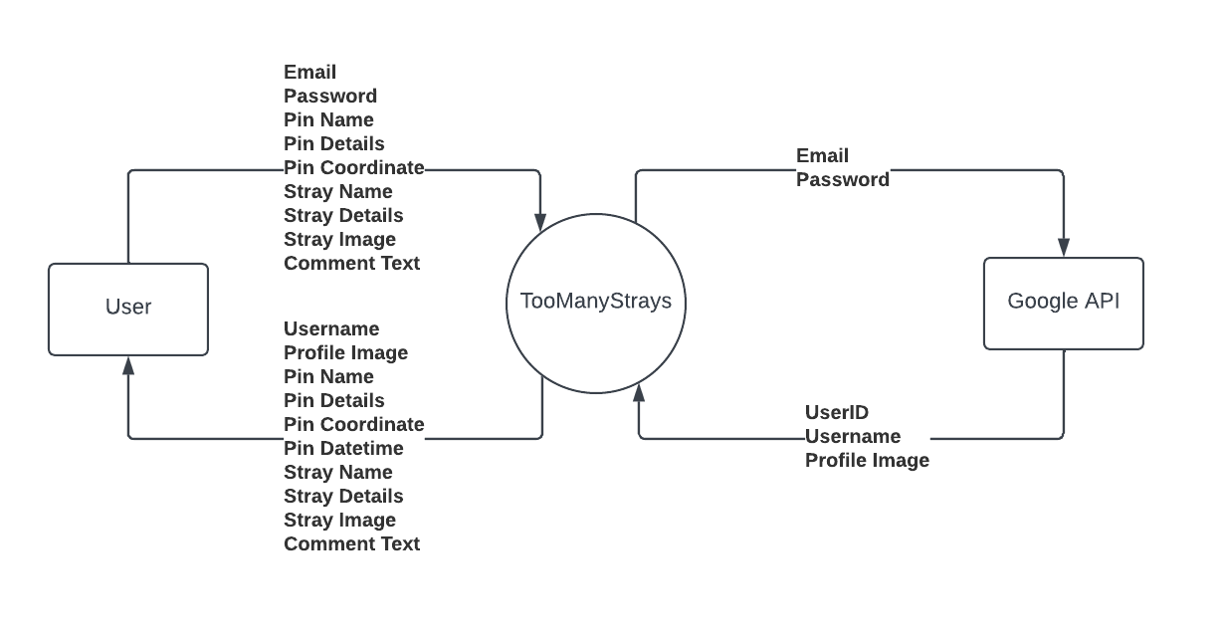

User จะส่งข้อมูล Email, Password, Pin Name, Pin Details, Pin Coordinate, Stray Name, Stray Details, Stray Image และ Comment Text เข้าระบบ Too Many Strays และตัวระบบจะส่งข้อมูล Email และ Password ให้กับ Google API เพื่อยืนยันตัวตนจากนั้นระบบก็จะได้รับ UserID, Username และ Profile Image แล้วตัวระบบก็จะส่งข้อมูล Username, Profile Image, Pin Name, Pin Details, Pin Coordinate, Pin Datetime, Stray Name, Stray Details, Stray Image และ Comment Text กลับไปแสดงให้กับ User

# **Data Flow Diagram Level 0**

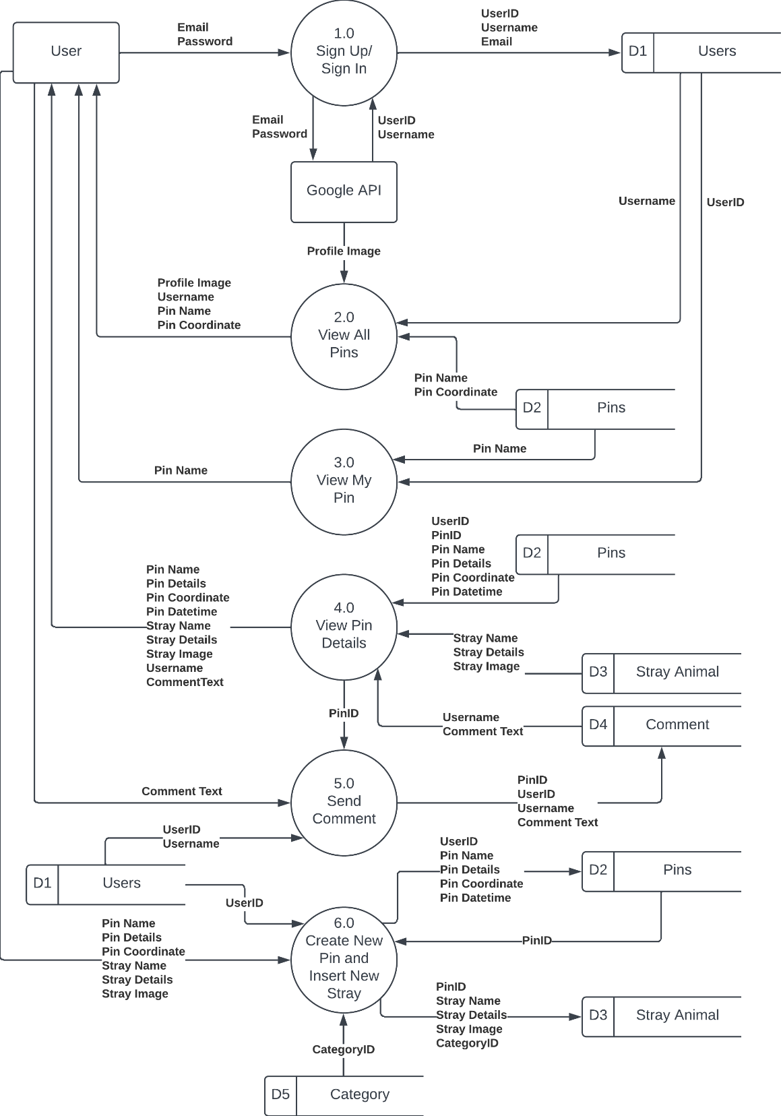

# **Data Dictionary**

## **Data Flow**

### **1. Sign Up/Sign In**

Data Flow Name: Sign Up/Sign In   
Alternate Names: -  
Abbreviation: 1.0  
Record: Email / Password / UserID / Username  
Description: เป็นกระบวนการเรียกใช้ตัวของ Google API เพื่อทำการ Authentication และเข้าใช้ งานระบบ  
Origin: User, Google API  
Destination: D1 Users, Google API  
Structure: UserID[VARCHAR(45)] / Username[VARCHAR(45)] / Email[VARCHAR(45)]

### **2. View All Pins**

Data Flow Name: View All Pins  
Alternate Names: -  
Abbreviation: 2.0  
Record: Profile Image / Username / Pin Name / Pin Coordinate   
Description: เป็นกระบวนการหลังจากการ Authentication เสร็จสิ้น และเข้ามาที่หน้า Main ของระบบ จากนั้นตัวระบบจะดึงข้อมูล Pin มาแสดงบนหน้า Display  
Origin: Google API, D1 Users, D2 Pins  
Destination: User  
Structure: Username[VARCHAR(45)] / Pin Name[VARCHAR(45)] / Pin Coordinate -> latitude[double], longitude[double]

### **3. View My Pin**

Data Flow Name: View My Pin  
Alternate Names: -  
Abbreviation: 3.0  
Record: UserID / Pin Name   
Description: เป็นกระบวนการเรียกแสดง List รายการ Pin ของ UserID นั้น โดยตัวระบบจะดึงข้อมูล Pin Name ของ UserID มาแสดงบนหน้า Display แบบ List รายการ  
Origin: D1 Users, D2 Pins  
Destination: User  
Structure: UserID[VARCHAR(45)] / Pin Name[VARCHAR(45)]

### **4. View Pin Details**

Data Flow Name: View Pin Details  
Alternate Names: -  
Abbreviation: 4.0  
Record: UserID / PinID / Pin Name / Pin Details / Pin Coordinate / Pin Datetime / Stray Name / Stray Details / Stray Image / Username / Comment Text  
Description: เป็นกระบวนการเรียกดูข้อมูลรายละเอียดของ Pin นั้นๆ โดยตัวระบบจะดึงข้อมูล Pin, ข้อมูล Stray Animal และข้อมูล Comment มาแสดงบนหน้า Display  
Origin: D2 Pins, D3 Stray Animal, D4 Comment  
Destination: User, 5.0 Send Comment  
Structure: UserID[VARCHAR(45)] / PinID[int] / Pin Name[VARCHAR(45)] /   
Pin Details[VARCHAR(500)] / Pin Coordinate -> latitude[double], longitude[double] /   
Pin Datetime[VARCHAR(45)] / Stray Name[VARCHAR(45)] / Stray Details[VARCHAR(500)] / Stray Image[MEDIUMTEXT] / Username[VARCHAR(45)] /  
Comment Text[VARCHAR(255)]

### **5. Send Comment**

Data Flow Name: Send Comment  
Alternate Names: -  
Abbreviation: 5.0  
Record: UserID / Username / Comment Text / PinID   
Description: เป็นกระบวนการเพิ่มความคิดเห็น Comment ลงในหน้ารายละเอียดของ Pin นั้นๆ โดยตัวระบบจะดึงข้อมูลของ Users อย่าง UserID และ Username และรับข้อมูล Comment Text จาก User และ PinID จาก Process 4.0 View Pin Details ของ Pin นั้นๆในการเพิ่ม Comment  
Origin: User, 4.0 View Pin Details, D1 Users  
Destination: D4 Comment  
Structure: UserID[VARCHAR(45)] / Username[VARCHAR(45)] /   
Comment Text[VARCHAR(255)] / PinID[int]

### **6. Create New Pin and Insert New Stray**

Data Flow Name: Create New Pin and Insert New Stray  
Alternate Names: -  
Abbreviation: 6.0  
Record: UserID / Pin Name / Pin Details / Pin Coordinate / Pin Datetime / Stray Name / Stray Details / Stray Image / PinID / CategoryID  
Description: เป็นกระบวนการสร้าง Pin และเพิ่ม Stray Animal ใหม่ ณ พิกัดที่ User ได้ปัดหมุดลงบนแผนที่ Google Map โดยจะรับข้อมูลรายละเอียดของ Pin และข้อมูลรายละเอียดของ Stray Animal ของ Pin ใหม่จาก User และรับค่า PinID จาก D2 Pins, ดึงข้อมูล CategoryID จาก  
D5 Category  
Origin: User, D1 Users, D2 Pins, D5 Category  
Destination: D2 Pins, D3 Stray Animal  
Structure: UserID[VARCHAR(45)] / Pin Name[VARCHAR(45)] / Pin Details[VARCHAR(500)] / Pin Coordinate -> latitude[double], longitude[double] / Pin Datetime[VARCHAR(45)] / Stray Name[VARCHAR(45)] / Stray Details[VARCHAR(500)] / Stray Image[MEDIUMTEXT] / PinID[int] / CategoryID[int]

## **Data Store**

### **1. Users**

Data Store Name: Users  
Alternate Names: Users Store  
Abbreviation: D1  
Record: UserID / Username / Email  
Description: เป็นการเก็บข้อมูลผู้ใช้  
Input Data Flows: 1.0 Sing Up/Sign In  
Output Data Flows: 2.0 View All Pins, 3.0 View My Pin, 5.0 Send Comment,   
6.0 Create New Pin and Insert New Stray

### **2. Pins**

Data Store Name: Pins  
Alternate Names: Pins Store  
Abbreviation: D2  
Record: PinID / Pin Name / Pin Details / Pin Coordinate / Pin Datetime / UserID  
Description: เป็นการเก็บข้อมูล Pin  
Input Data Flows: 6.0 Create New Pin and Insert New Stray  
Output Data Flows: 2.0 View All Pins, 3.0 View My Pin, 4.0 View Pin Details,   
6.0 Create New Pin and Insert New Stray

### **3. Stray Animal**

Data Store Name: Stray Animal  
Alternate Names: Stray Animal Store  
Abbreviation: D3  
Record: Stray Name / Stray Details / Stray Image / PinID / CategoryID  
Description: เป็นการเก็บข้อมูล Stray Animal  
Input Data Flows: 6.0 Create New Pin and Insert New Stray  
Output Data Flows: 4.0 View Pin Details

### **4. Comment**

Data Store Name: Comment  
Alternate Names: Comment Store  
Abbreviation: D4  
Record: PinID / UserID / Username / Comment Text  
Description: เป็นการเก็บข้อมูล Comment  
Input Data Flows: 5.0 Send Comment   
Output Data Flows: 4.0 View Pin Details

### **5. Category**

Data Store Name: Category  
Alternate Names: Category Store  
Abbreviation: D5  
Record: CategoryID  
Description: เป็นการเก็บข้อมูล Category ของ Stray Animal  
Input Data Flows: -  
Output Data Flows: 6.0 Create New Pin and Insert New Stray

## **External Entity**

### **User**

External Entity Name: User  
Alternate Names: ผู้ใช้  
Acronym: U  
Input Data Flows: 2.0 View All Pins, 3.0 View My Pin, 4.0 View Pin Details   
Output Data Flows: 1.0 Sign Up/Sign In, 5.0 Send Comment, 6.0 Create New Pin and Insert Stray Animal  
Description: ผู้ใช้ที่เข้ามาใช้งาน Application Too Many Strays

### **Google API**

External Entity Name: Google API  
Alternate Names: -  
Acronym: GG  
Input Data Flows: 1.0 Sign Up/Sign In  
Output Data Flows: 1.0 Sign Up/Sign In, 2.0 View All Pins  
Description: ผู้ใช้ที่เข้ามาใช้งาน Application Too Many Strays

# **ภาพ Screenshot การทำงานตาม Work Flow**

## **Sign Up/Sign In**

เมื่อเข้าแอพมาระบบจะให้ทำการ Sign In กับ Google Account ของผู้ใช้งาน เพื่อเชื่อมต่อและเข้าใช้งานแอพ

## **Main Screen**

เมื่อทำการ Sign In เสร็จเรียบร้อยแล้ว ก็จะขึ้นหน้าจอ Main Screen และแสดงหมุด Pin

## **View Pin Details**

เมื่อทำการแตะที่หมุด Pin ก็จะแสดงชื่อของ Pin ขึ้นด้านบนหมุด และมีปุ่มเพื่อดูรายละเอียดของ Pin เด้งขึ้นมาตรงกลางด้านล่างของ Display  
เมื่อกดเข้าไปแล้วก็จะได้หน้ารายละเอียดดังรูปข้างต้น

## **Send Comment**

ในส่วนของด้านล่างสุดของหน้ารายละเอียดของ Pin จะมีช่องว่างให้ผู้ใช้งานสามารถพิมพ์ข้อความเพื่อแสดงความคิดเห็นได้

## **Edit Pin Details**

ถ้าผู้ใช้งานเป็นเจ้าของ Pin นี้ ที่หน้ารายละเอียดของ Pin จะมี 2 ปุ่มที่เพิ่มขึ้นมาคือ ปุ่มลบ Pin ทางด้านซ้ายบน และปุ่มบันทึกรายละเอียดของ Pin ตรงกลางด้านล่างของจอ Display ซึ่งผู้ใช้สามารถลบ หรือแก้ไขรายละเอียด Pin ได้

## **Create New Pin**

เมื่อผู้ใช้ต้องการจะสร้าง Pin ใหม่ ก็ทำได้โดยการแตะที่พิกัดที่ต้องการบนหน้าจอ Main Screen ก็จะได้หมุดแดงขึ้นมาและให้ทำการกดที่ปุ่มสีเขียวเพื่อดำเนินการต่อ จากนั้นก็จะได้หน้า Create a new Pin ดังรูป  
และระบบจะให้ผู้ใช้ทำการเพิ่ม New Stray ด้วย โดยการกดที่ปุ่มตรงกลางด้านล่างรูปรอยเท้าสัตว์เพื่อไปยังหน้า Insert new Stray

## **Insert New Stray**

เมื่อผู้ใช้มายังหน้า Insert new Stray แล้วก็จะได้หน้าดังรูปภาพด้านซ้าย  
และเมื่อทำการใส่ข้อมูลจนครบแล้วก็จะได้ดังรูปภาพด้านขวาเลย  
จากนั้นจึงค่อยกดที่ปุ่มที่ฟ้าทางด้านขวาล่างของจอ Display

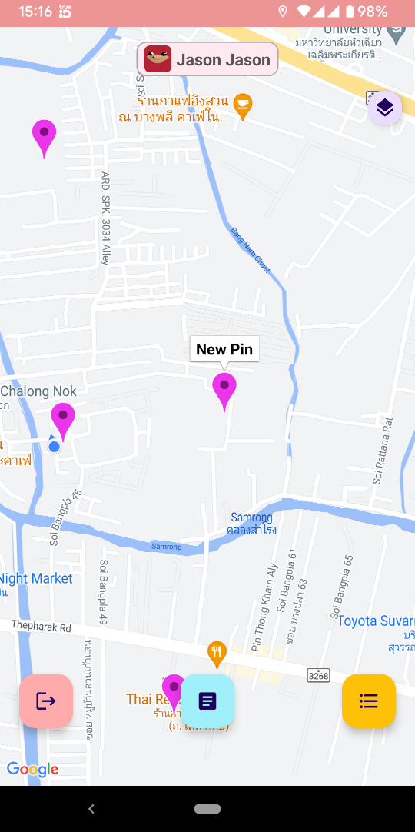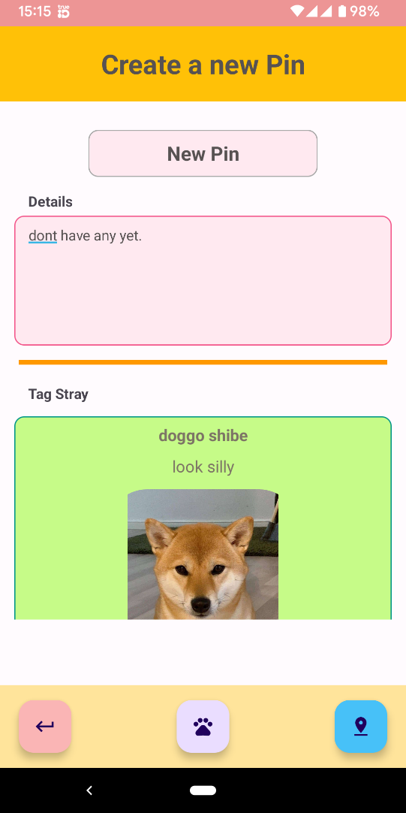

เมื่อผู้ใช้ทำการ Insert New Stray เสร็จเรียบร้อยแล้ว ระบบจะพากลับมายังหน้า Create New Pin ก่อนหน้านี้เพื่อดำเนินการต่อให้เสร็จสิ้น  
ผู้ใช้สามารถเพิ่ม Stray ใหม่ได้อีก โดยการกดที่ปุ่มตรงกลางด้านล่างอีกครั้ง  
โดยการกดปุ่มสีฟ้าทางด้านขวาล่างของจอเพื่อสร้าง Pin ใหม่ของผู้ใช้งาน  
หรือทำการยกเลิกโดยการกดปุ่มทางด้านซ้ายล่างของจอ Display  
เมื่อดำเนินการสร้างเสร็จสิ้นแล้วก็จะดังรูปด้านขวาที่แสดง Pin ใหม่ขึ้นมา

## **View My Pin**

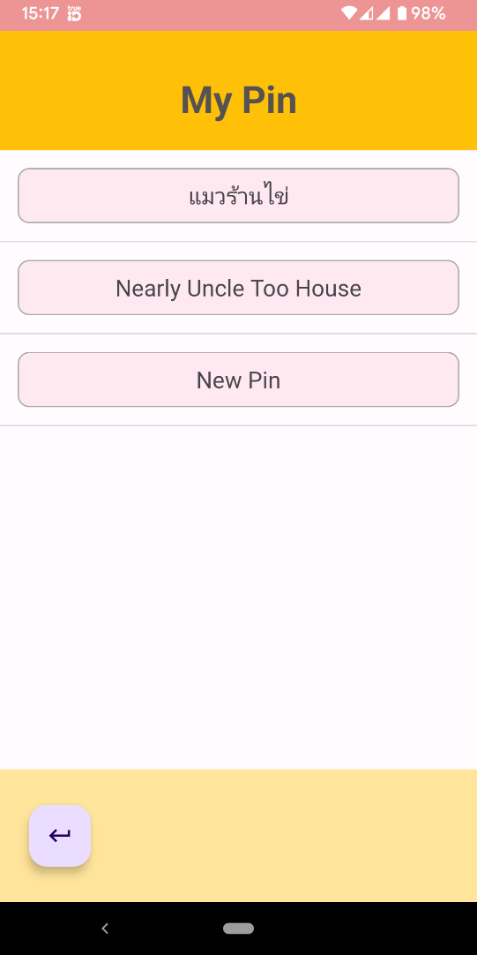

ถ้าผู้ใช้ต้องการจะดูรายการ Pin ของตนเองก็สามารถดูได้ โดยการกดที่ปุ่มสีเหลืองทางด้านขวาล่างของจอ   
เมื่อกดเข้ามาแล้วก็จะได้ดังรูปภาพด้านขวาที่แสดง List รายการ Pin ของผู้ใช้งาน  
ซึ่งผู้ใช้สามารถกดเข้าไปดูรายละเอียดของ Pin นั้นๆได้